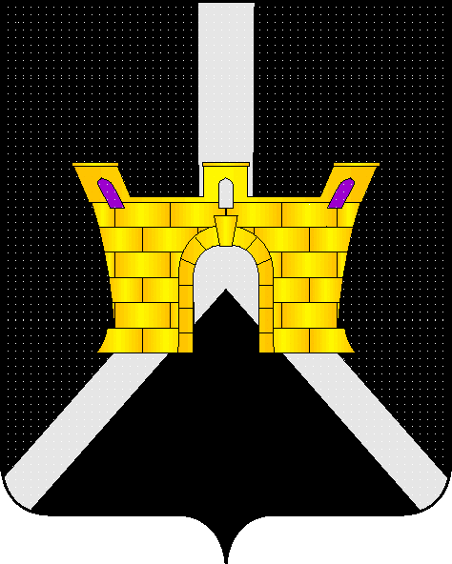
АДМИНИСТРАЦИЯ ЛЕНИНСКОГО СЕЛЬСКОГО ПОСЕЛЕНИЯ
УСТЬ-ЛАБИНСКОГО РАЙОНА
П О С Т А Н О В Л Е Н И Е

от 26.09.2022 г. № 80
хутор Безлесный

Об утверждении комиссии по проведению мероприятий, связанных с выявлением и демонтажем нестационарных торговых объектов, расположенных на земельных участках, в зданиях, строениях, сооружениях, находящихся в муниципальной собственности, а также на земельных участках, государственная собственность на которые не разграничена, находящихся на территории Ленинского сельского поселения Усть-Лабинского района

На основании решения Совета Ленинского сельского поселения Усть-Лабинского района от 22 сентября 2022 года № 1 Протокол № 67 «Об утверждении Положения о порядке выявления и демонтажа нестационарных торговых объектов, расположенных на земельных участках, в зданиях, строениях, сооружениях, находящихся в муниципальной собственности, а также на земельных участках, государственная собственность на которые не разграничена, находящихся на территории Ленинского сельского поселения Усть-Лабинского района», руководствуясь Уставом Ленинского сельского поселения Усть-Лабинского района, постановляю:
1. Утвердить состав комиссии по проведению мероприятий, связанных с выявлением и демонтажем нестационарных торговых объектов, расположенных на земельных участках, в зданиях, строениях, сооружениях, находящихся в муниципальной собственности, а также на земельных участках, государственная собственность на которые не разграничена, находящихся на территории Ленинского сельского поселения Усть-Лабинского района, согласно приложению к настоящему постановлению.
2. Общему отделу администрации Ленинского сельского поселения Усть-Лабинского района (Пулека) обнародовать настоящее постановление и разместить на официальном сайте Ленинского сельского поселения Усть-Лабинского района.
3. Контроль за исполнением настоящего постановления оставляю за собой.
4. Постановление вступает в силу со дня его обнародования.

Глава Ленинского сельского поселения
Усть-Лабинского района В.П. Авджян
Приложение
к постановлению администрации
Ленинского сельского поселения
Усть-Лабинского района
от 26.09.2022 года № 80

СОСТАВ
комиссии по проведению мероприятий, связанных с выявлением и демонтажем нестационарных торговых объектов, расположенных на земельных участках, в зданиях, строениях, сооружениях, находящихся в муниципальной собственности, а также на земельных участках, государственная собственность на которые не разграничена, находящихся на территории Ленинского сельского поселения Усть-Лабинского района

1 | Авджян Валентина Павловна | Глава Ленинского сельского поселения Усть-Лабинского района, председатель комиссии;
2 | Пулека Дмитрий Сергеевич | Начальник общего отдела администрации Ленинского сельского поселения Усть-Лабинского района;
 | Члены комиссии:
3 | Дворникова Ирина Владимировна | Начальник финансового отдела администрации Ленинского сельского поселения Усть-Лабинского района;
4 | Беляев Алексей Николаевич | Специалист 2 категории общего отдела администрации Ленинского сельского поселения Усть-Лабинского района;
5 | Соколовская Алена Сергеевна | Специалист 2 категории общего отдела администрации Ленинского сельского поселения Усть-Лабинского района

Глава Ленинского сельского поселения
Усть-Лабинского района В.П. Авджян

